山西防爆配电箱的安装方法

防爆配电箱的安装方法：防爆配电箱安装所需工具：螺丝刀、胶带、备用装置、接线螺母，以下是具体安装方法，供客户朋友参考。

一步：首先要切断电源，请拆下相应的保险丝或使相应断路器跳闸。为安全起见，您也可以操作总开关以切断车间的总电源。
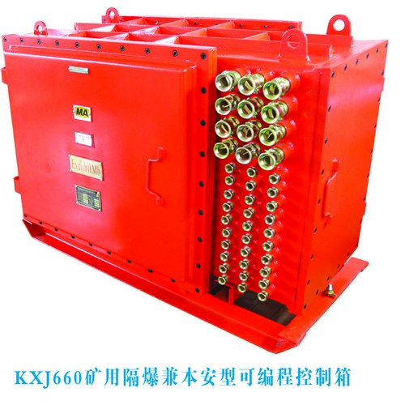
二步：在大多数工厂中，电路中有两根线。将黑线和黑线相连、白线和白线相连，然后将剩余的接地线（查看防爆配电箱制造商有关配线颜色编码的说明以及推荐的配电箱安装步骤。使用接线螺母进行连接，并在连接后检查是否牢固。

第三步：检查配线，查阅制造商的说明，然后小心地将所有电线推入接线盒（用于电气连接的金属盒或塑料盒）。

四步：按照防爆配电箱厂家的说明，将配电箱连接到接线盒或挂钩上。

五步：为电路重新通电并测试安装效果。其实，我们都可以自己完成。但是请一定要确保采取相应的安全预防措施，并在必要时及时联系专业人员或致电我厂询问。

鹤壁市金飞龙电子科技有限公司是专业研发生产防爆变频器，矿用提升机变频电控，防爆变频电控的厂家。自从我公司成立以来，获得国家专利近百项，还有很多省、市级科技进步奖。产品在山西，云南，贵州，四川，黑龙江，吉林，辽宁，内蒙，湖南，福建，江西等各地受到了非常高的评价。

